تعليمات رفع الملفات باستخدام روابط OneDrive

1. يتم تحديد مسؤول عن رفع الملفات بكل كلية عن طريق تسجيل بياناته في الرابط التالي:

<https://uq.sa/rrcWHb>

1. بعد استلام البيانات بمدة أقصاها ٣ أيام عمل، سيصل للمسؤول عن رفع البيانات بريد الكتروني على البريد الجامعي يفيد بمشاركة المجلد معه.

1. يقوم المسؤول بتسجيل الدخول في OneDrive باستخدام بيانات البريد الجامعي وذلك عن طريق أحد الطرق التالية:
2. الرابط التالي:

<https://www.microsoft.com/en-us/microsoft-365/onedrive/online-cloud-storage>

1. البحث في أي محرك بحث عن OneDrive .
2. تسجيل الدخول في البريد الجامعي ومن ثم اختيار OneDrive من قائمة الخدمات.

1. يقوم المسؤول بالضغط على الارتباط الموجود في البريد الالكتروني.

1. يقود الارتباط إلى فتح المجلد الذي يتم رفع الملفات فيه.

1. يمكن إضافة اختصار لفتح المجلد من الحساب الشخصي للمسؤول مباشرة دون الحاجة لفتح الارتباط من البريد الالكتروني كل مرة.

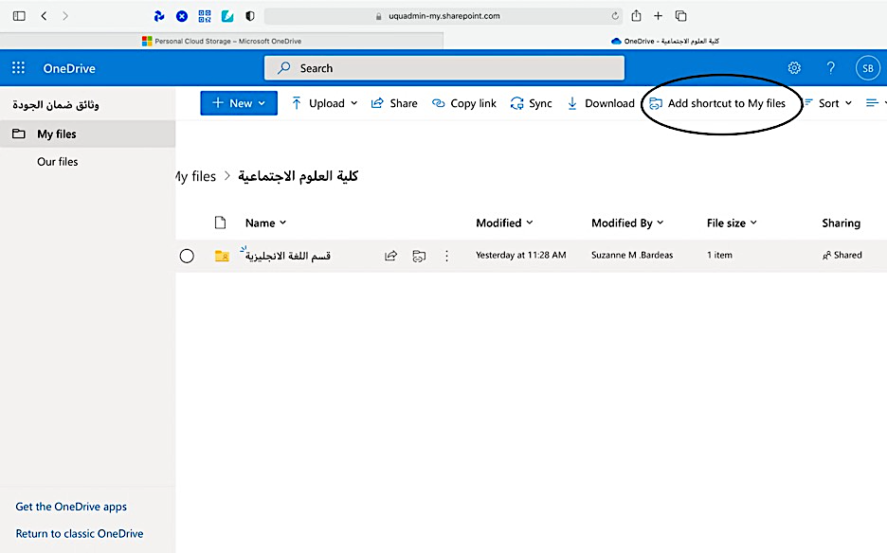

1. يتم إنشاء مجلد باسم كل برنامج في الكلية. وينشئ المسؤول بكل مجلد برنامج مجلد فرعي بالعام الجامعي (مثلا ١٤٤٣). ينشأ داخل كل مجلد للعام مجلدات فرعية باسم المتطلبات كما تم تحديدها في بيان متطلبات الجودة. مثال: كلية العلوم الاجتماعية – قسم اللغة الإنجليزية – ١٤٤٣ – توصيف البرنامج.

1. يمكن رفع مجلدات أو ملفات داخل كل مجلد، وذلك باختيارها من مكانها على جهاز الحاسب الآلي.

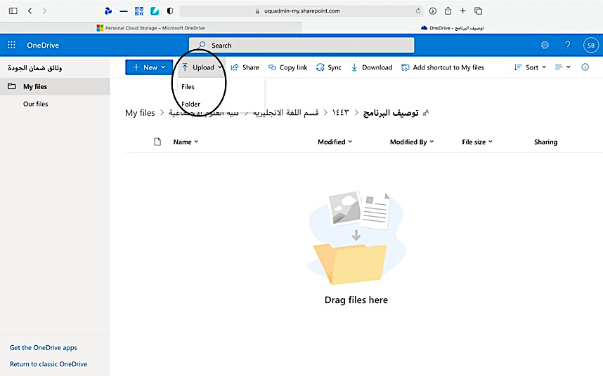

1. يرجى التأكد من صحة الرفع واكتماله وذلك عن طريق ظهور إشعار باكتمال الرفع وعدم ظهور أي رسائل خطأ (تظهر عادة باللون الأحمر).

ملاحظات عامة:

* يحدد مسؤول الرفع في كل كلية حسب تنظيمها الداخلي، ويفضل أن يكون وكيل الكلية للتطوير والجودة، ويمكن أن يكون منسق وحدة الجودة بالكلية أو غيره.
* على مسؤول الرفع مراجعة الملفات وتدقيقها قبل رفعها وذلك للتحقق من اكتمالها وجودتها ووضعاها في الأماكن الصحيحة. مع العلم أنه لن يتم تقييم الملفات الموضوعة في غير أماكنها.
* ينبغي على الكليات والبرامج حفظ جميع الملفات لديهم وعدم الاعتماد في الحفظ على الملفات المسلمة إلى عمادة التطوير والجودة على المجلد المشترك.